平成２１年５月２９日
新日本製鐵株式会社

独シーメンス社より「サプライヤー・アワード２００８(品質)」を受賞
～方向性電磁鋼板（オリエントコアHI-BⓇ）～

当社は、このたび方向性電磁鋼板の品質について、独シーメンス社より「サプライヤー・アワード２００８」を受賞致しました。この賞は、独シーメンス社が毎年、各サプライヤーを評価し、調達、物流、品質、技術 の各分野で優れたサプライヤーを各1社表彰するもので、当社はその品質部門で最優秀サプライヤーとして受賞したものです。
当社の方向性電磁鋼板は、独シーメンス社の戦略商品である超高電圧送電用の変圧器や都市部の変圧器などに使用されており、変圧器の低損失化（変圧時の電気ロスを小さくしたもの＝省エネ・高効率・CO2排出減）、低騒音化など、独シーメンス社の品質競争力強化への貢献が高く評価されました。当社は今後もこのような地球環境にやさしく高機能な鋼材の開発・供給を通じて広く社会に貢献して参ります。

（参考）電磁鋼板
鉄は電気を磁力に、磁力を電気に変える性質を持っています。電磁鋼板は、この性質に改良を加えて、より優れた磁気特性を持つ鋼板であり、電気を“おくる”(送電)、電気で“動かす”(駆動)等の、私たちの日常活動に、欠かす事の出来ない機能性材料です。方向性電磁鋼板は、結晶方位が一方向に揃い、一方向に特に優れた磁気特性を持つ電磁鋼板です。当社のオリエントコアHI-BⓇは、送電ロスや騒音の少ない高機能変圧器の鉄心材料として、全世界で広く使われています。
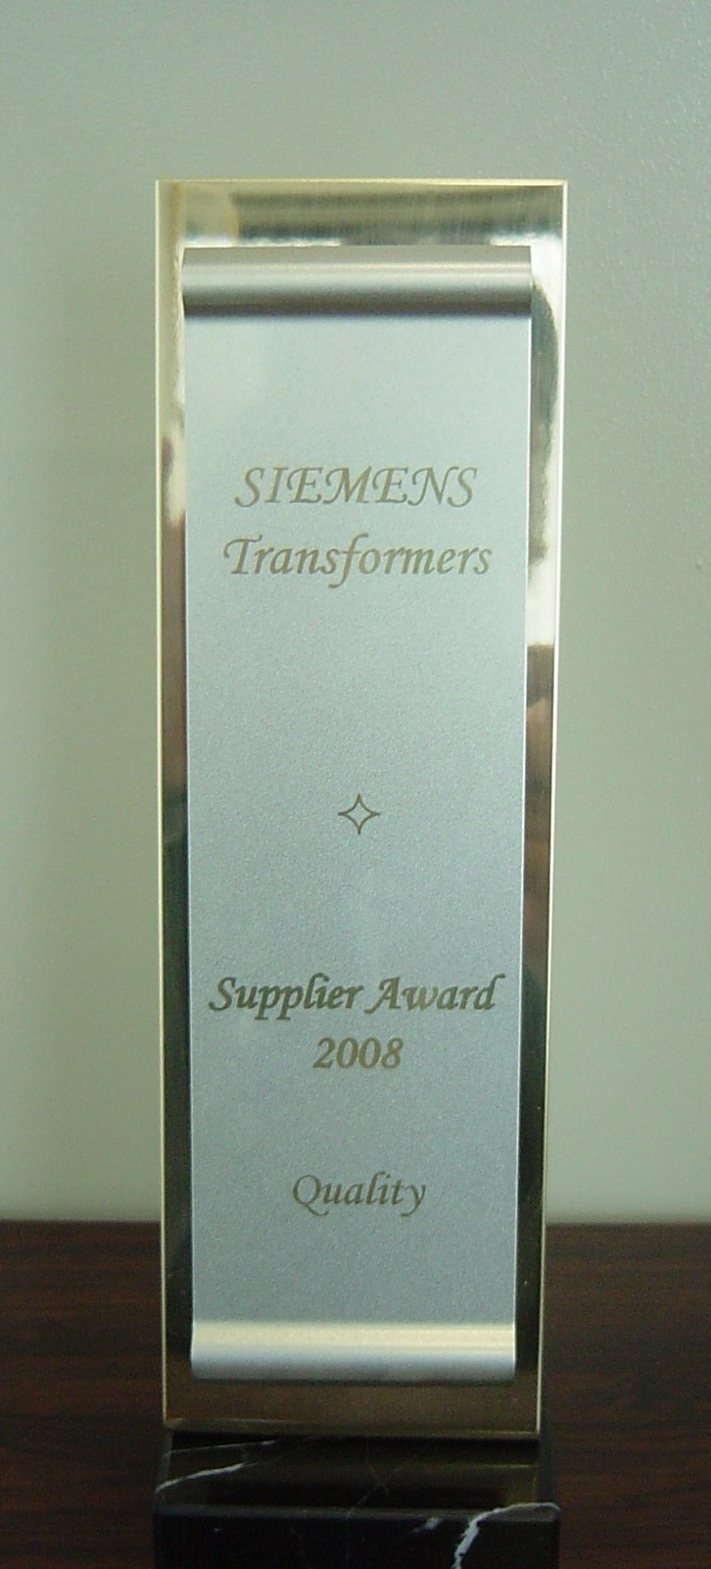
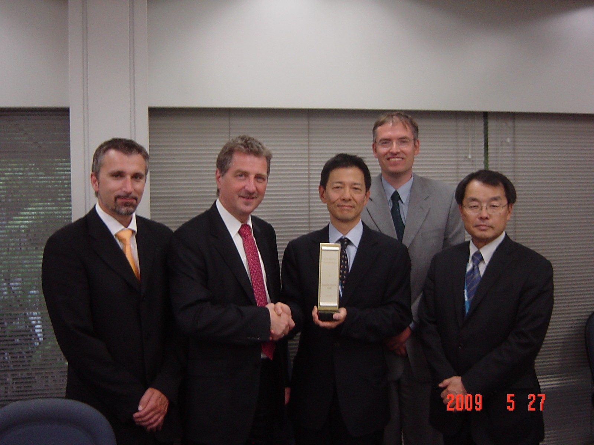

独シーメンス社：サプライヤー・アワード２００８(品質)

問い合わせ先 ： 総務部広報センター TEL：03-3275-5022
以 上

